РЕСПУБЛИКА ДАГЕСТАН

МУНИЦИПАЛЬНОЕ КАЗЕННОЕ ОБРАЗОВАТЕЛЬНОЕ УЧРЕЖДЕНИЕ «ДУБРИМАХИНСКАЯ СРЕДНЯЯ ОБЩЕОБРАЗОВАТЕЛЬНАЯ ШКОЛА»

МУНИЦИПАЛЬНОГО ОБРАЗОВАНИЯ «АКУШИНСКИЙ РАЙОН»

368295 с. Дубримахи телефон: 8 928 050 60 46
Республика Дагестан ИНН 0502005228
Акушинский район e-mail: dubrisosh@mail.ru

«_21_» _01_ 2021г.

ОТЧЕТ
О проведенных уроках на тему:
«Памяти жерв Холокоста и воинов Красной армии – освободителей Аушвица».
Наименование  ОУ | Количество ОУ, где проводились уроки | Количество уроков | Количество школьников, принявших участие в уроках
МКОУ «Дубримахинская СОШ» | 1 | 3 | 8-9 классы – 19 человек,  10-11 классы – 12 человек.

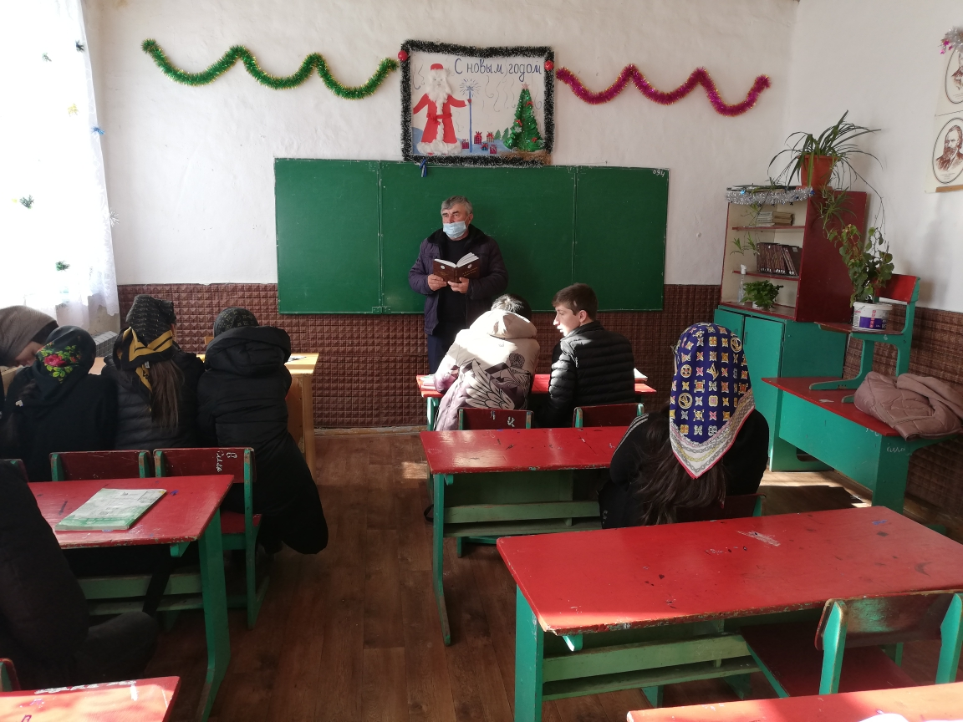
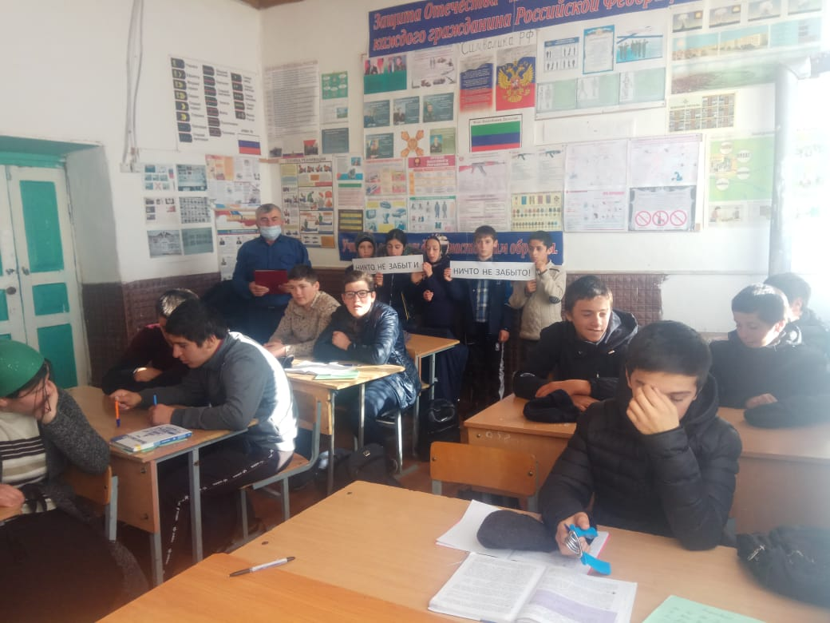

Зам. директора поВР:________________/Гасбанов Ш.Г./

